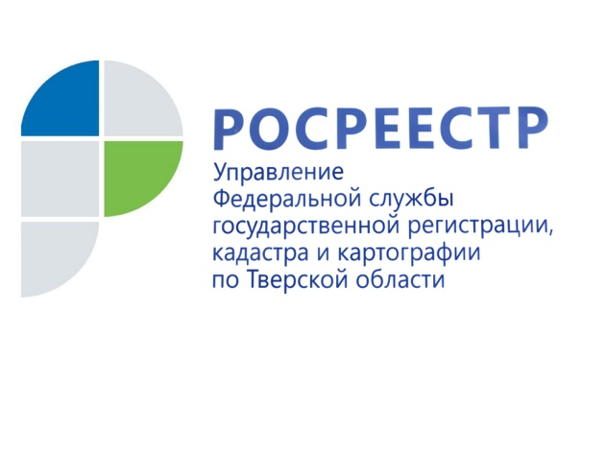 ПРЕСС-РЕЛИЗ

В Тверской области зарегистрирован первый договор участия в долевом строительстве жилья со взносом в Фонд защиты дольщиков
16 января 2018 года - Управление Росреестра по Тверской области зарегистрировало первый договор участия в долевом строительстве жилья, взнос по которому внесён застройщиком в «Фонд защиты прав граждан – участников долевого строительства». Договор между застройщиком и первым участником долевого строительства заключён в отношении будущей квартиры в создаваемом жилом комплексе «Иллидиум» в микрорайоне «Южный» г.Твери.
Заместитель руководителя Управления Росреестра по Тверской области Ирина Миронова: «Государственная регистрация договора участия в долевом строительстве стала возможной только после проверки тверским Росреестром факта уплаты застройщиком обязательных отчислений – 1,2% от стоимости жилого помещения – в Фонд защиты дольщиков. Соответствующий запрос был направлен регистратором в компенсационный Фонд с помощью единой системы электронного межведомственного взаимодействия. По каждому последующему договору застройщик также будет перечислять обязательные взносы в Фонд».
Созданный в конце октября 2017 года Фонд защиты дольщиков призван стать основной гарантией защиты прав участников долевого строительства. Одна из ключевых его функций – формирование компенсационного фонда за счёт обязательных отчислений застройщиков, привлекающих денежные средства дольщиков.
Функционирование данного фонда регламентировано Федеральным законом от 29.07.2017 № 218-ФЗ «О публично-правовой компании по защите прав граждан - участников долевого строительства при несостоятельности (банкротстве) застройщиков и о внесении изменений в отдельные законодательные акты Российской Федерации». В соответствии с новым законом в случае несостоятельности застройщика компенсационный фонд гарантирует участникам долевого строительства либо возврат вложенных средств, либо, что гораздо важнее, - завершение строительства.
О Росреестре
Федеральная служба государственной регистрации, кадастра и картографии (Росреестр) является федеральным органом исполнительной власти, осуществляющим функции по государственной регистрации прав на недвижимое имущество и сделок с ним, по оказанию государственных услуг в сфере ведения государственного кадастра недвижимости, проведению государственного кадастрового учета недвижимого имущества, землеустройства, государственного мониторинга земель, навигационного обеспечения транспортного комплекса, а также функции по государственной кадастровой оценке, федеральному государственному надзору в области геодезии и картографии, государственному земельному надзору, надзору за деятельностью саморегулируемых организаций оценщиков, контролю деятельности саморегулируемых организаций арбитражных управляющих. Подведомственными учреждениями Росреестра являются ФГБУ «ФКП Росреестра» и ФГБУ «Центр геодезии, картографии и ИПД».

